­

Proyecto Inicial

Desarrollo de Interfaces

**Marta Tirador Gutiérrez**

Contenido

1. Introducción 3
2. Aplicaciones Móviles con la mejor Interfaz de Usuario 3
3. Aplicaciones de Escritorio/Web con la mejor Interfaz de Usuario 7
4. Aplicaciones Móviles con la peor Interfaz de Usuario 11
5. Aplicaciones de Escritorio/Aplicaciones Web con la peor Interfaz de Usuario 15

Evaluación de la Interfaz de Usuario

# Introducción

Hemos trasteado e interactuado con diversos tipos de aplicaciones/web a lo largo de nuestra vida, algunas nos han parecido sencillas de manejar, con tipografías limpias, colores especialmente elegidos para evocar la emoción que se quiere representar.

Otras en cambio, tienen una idea genial, aunque con gran diversidad de complejidades que las hacen peores, o mejor dicho, ¿menos prácticas?, éste es un pequeño recorrido como usuaria de lo “mejorcito” a lo “peorcito” de las diversas interfaces.

# Aplicaciones Móviles con la mejor Interfaz de Usuario

* Serenity(bienestar)
* WhatsApp(mensajería instantánea)
* Bring! (listas)

Serenity

Una app de bienestar, cuya finalidad es ofrecer diversos tipos de meditaciones con sus respectivos niveles.

Es una app muy elegante, con un diseño armonioso. La navegación es intuitiva y sencilla, muy minimalista. La iconografía y la tipografía creo que es acertada, ya que es legible. Los colores elegidos son ideales, transmiten sensación de calma y relajación.

WhatsApp



Aplicación de mensajería instantánea, destaca por su interfaz de usuario sencilla y limpia que favorece la accesibilidad y la usabilidad, que proporciona una experiencia de usuario eficiente y agradable.

Bring!



Magnífica app para la creación de listas, la interfaz es muy dinámica, utiliza muy apropiadamente los iconos, lo que la hace muy visual y atractiva. Los colores son apropiados, y su curva de aprendizaje es fácil, tiene todos los ingredientes, nunca mejor dicho, para ser una aplicación de categoría.

# Aplicaciones de Escritorio/Web con la mejor Interfaz de Usuario

* Youtube
* Spotify
* Infojobs

Youtube

La aplicación de video en línea se caracteriza por ser fácil de usar, limpia e intuitiva. Tiene elementos clave como la página de inicio personalizada, en la que aparecen tus preferencias, la barra de navegación, reproductor de video fácil de entender.

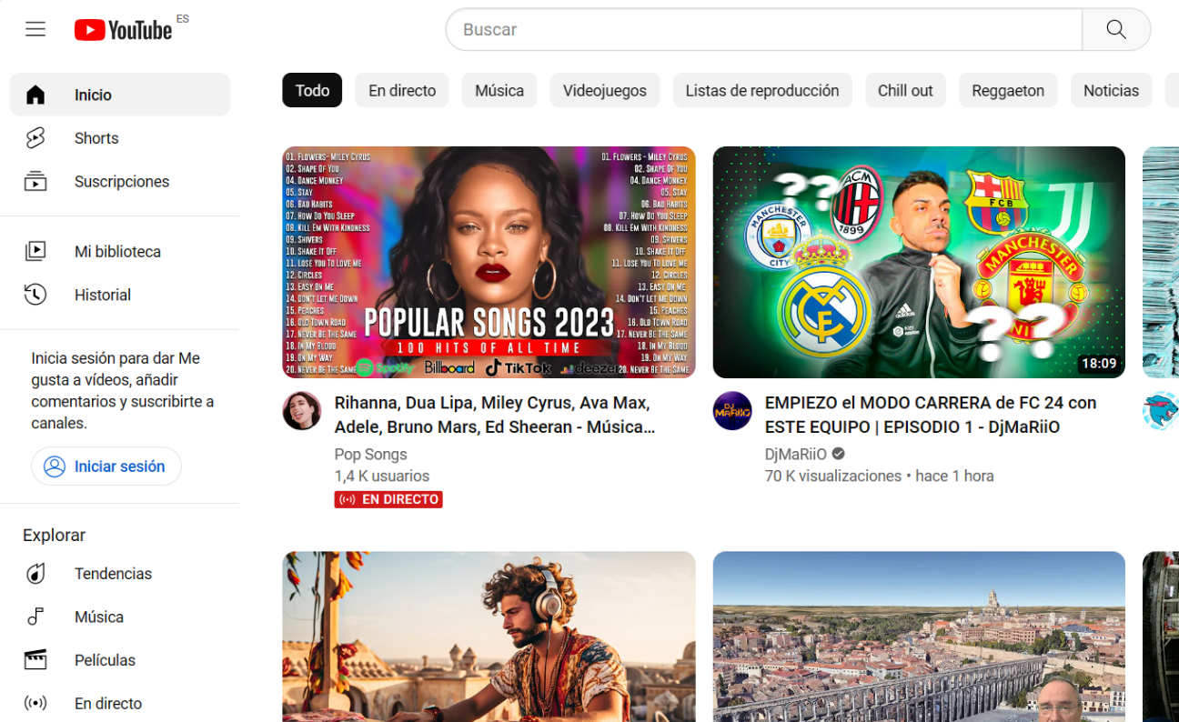

Spotify



La gran plataforma de música, que ha revolucionado la forma en que las personas acceden y escuchan música en línea. Su interfaz es agradable y dinámica, el botón de búsqueda es eficiente y rápido, la página de inicio es personalizada.

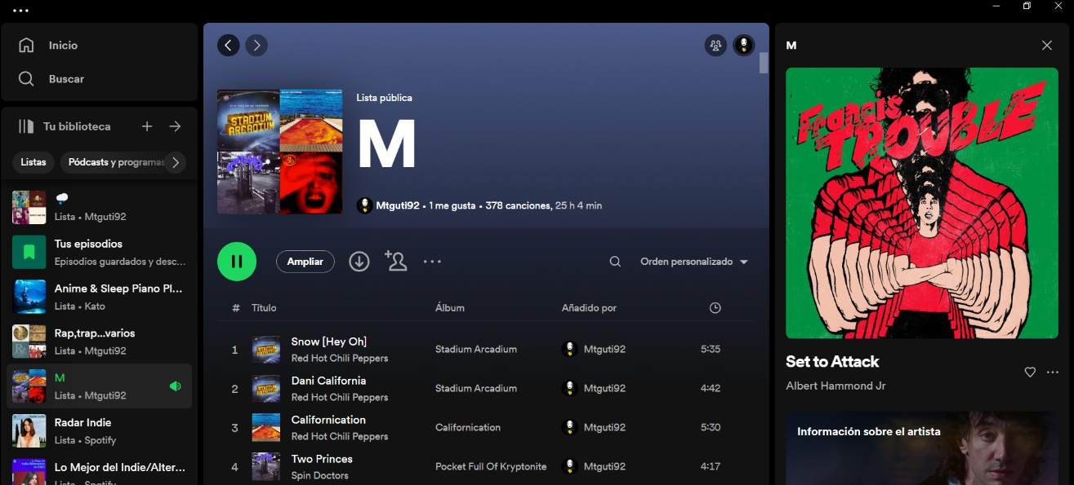

Infojobs

Aplicación web para la búsqueda de empleo o búsqueda de empleados. Posee una interfaz simple con colores vistosos que le dan un aspecto formal y serio, tiene dos vistas, la de candidato y la de empleado, un buscador que lo hace más cómodo. Posee un diseño responsivo, la navegación es clara y lógica por lo que permite moverse fácilmente entre secciones.

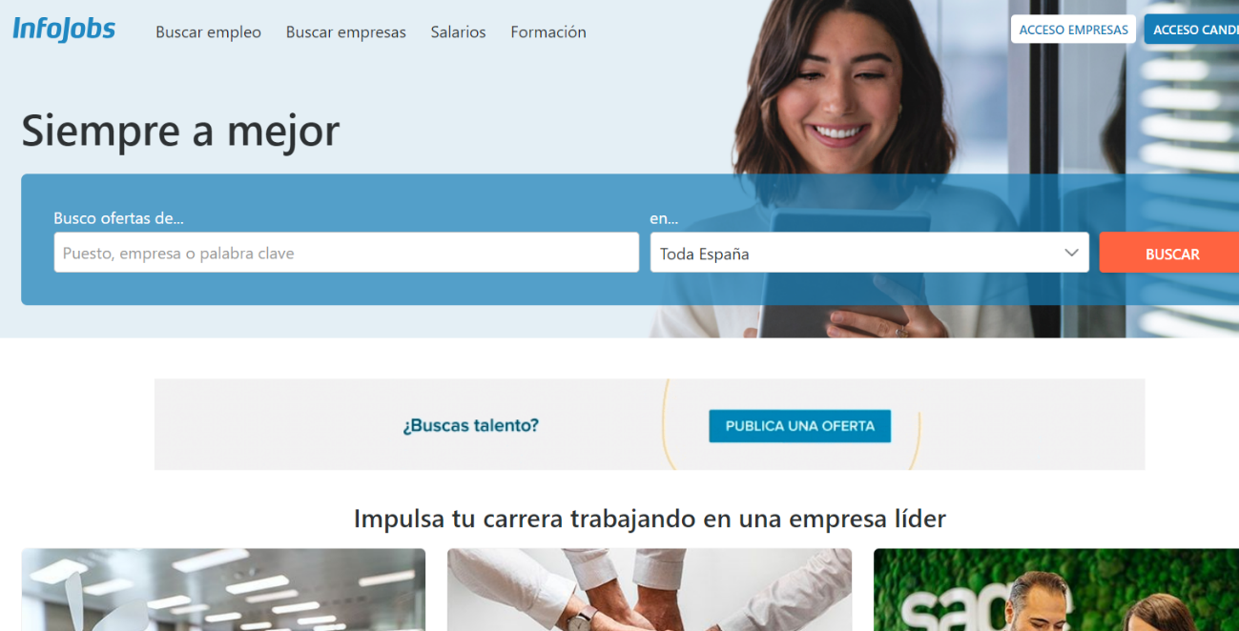

# Aplicaciones Móviles con la peor Interfaz de Usuario

* WeChat
* Game
* Filmoteca

WeChat

Aplicación móvil de mensajería, para mi punto de vista tiene muchas funciones, (mensajería, red social, pagos móviles...) por lo que la navegación resulta un poco compleja. La configuración inicial y vincular las cuentas es complicado, y cuando has borrado la aplicación y quieres volver a instalarla resulta muy tedioso todas las opciones de seguridad.

Game

Aplicación móvil de venta de productos tecnológicos. Su interfaz de móvil tiene una sobrecarga de funcionalidades que hace que funcione lento, resulta complicado navegar si eres un usuario nuevo y no sabes donde se ubica cada sección.

Filmoteca

Aplicación calendario/cartelera de la filmoteca. Su diseño es simple, estéticamente podría ser más atractivo. Es una app escasa de funcionalidades, estaría genial algunos pequeños *trailers* y una pasarela de venta de tickets.

# Aplicaciones de Escritorio/Aplicaciones Web con la peor Interfaz de Usuario

* MySpace
* Adobe Photoshop
* Windows Media Player

MySpace

Red social, que fue muy popular en su momento, tiene una interfaz para mi gusto desordenada, en comparación con redes sociales más modernas como Facebook o Instagram. Por lo que el usuario se pasa tiempo buscando secciones.

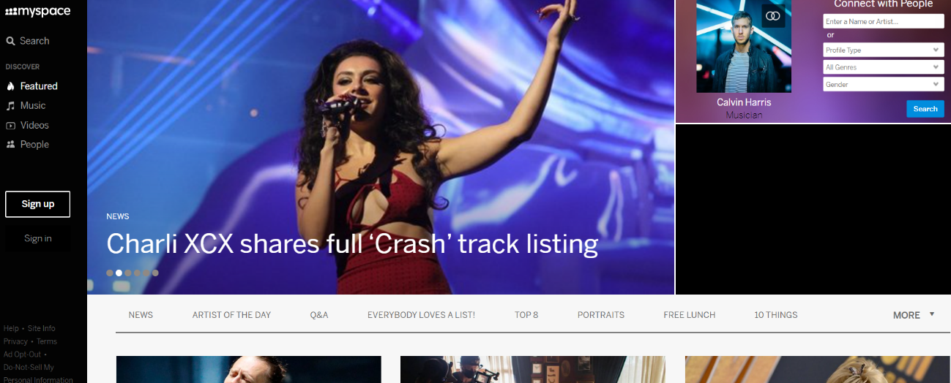

Adobe Photoshop

Editor fotográfico, tiene multitud de funciones, la curva de aprendizaje es pronunciada, rendimiento lento para tareas simples, tales como leer un pdf, la interfaz de usuario no es muy intuitiva, esta algo desordenada, cuesta encontrar los botones

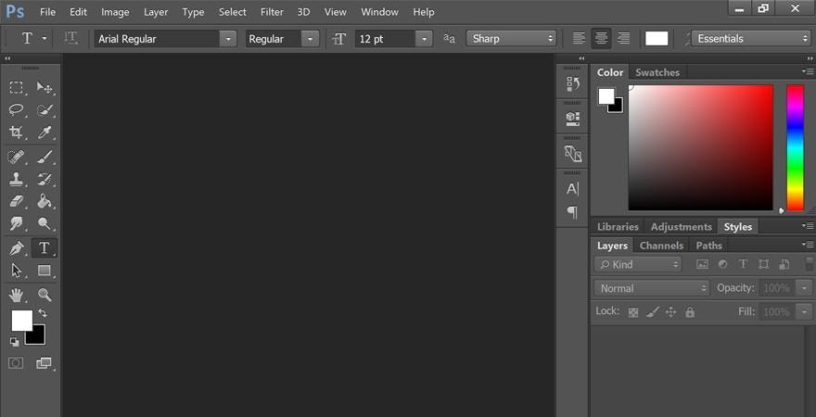

Windows Media Player

Su actual interfaz no parece haber variado a lo largo de los años, muy “Windows XP”.

